Milo洗脱液要求：

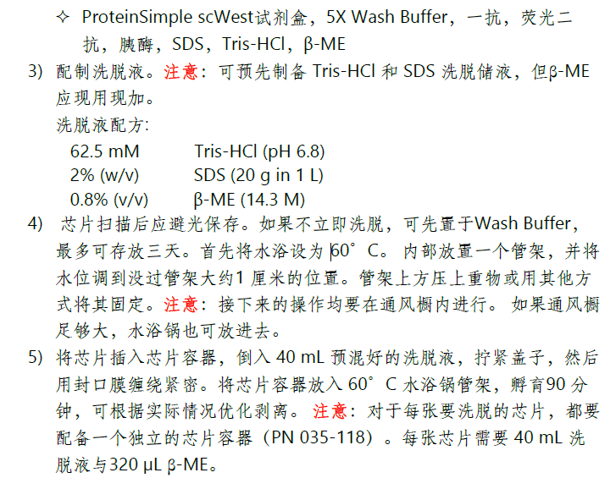

洗脱液配方：

**46.875ml超纯水+1g SDS粉末+3.125ml** **Tris-HCL(1M PH=6.8)**

混合后取40mL再加入**320ul β-巯基乙醇**(现配现用)

另：

**芯片离心管密封于通风橱内60︒C水浴，可整管浸泡；**

**干片多月，较难洗脱，也可以浸泡过夜。**